**PENGEMBANGAN SISTEM INFORMASI EKSTRAKURIKULER BERBASIS WEB DI SMA ISLAM LUMAJANG**

**PROPOSAL LAPORAN AKHIR**

Digunakan Sebagai Syarat Maju Ujian Diploma III

Politeknik Negeri Malang

**Oleh:**

**MUHAMMAD ALKARIM NIM: 2131740045**

**ELANG AGRESSA NIM: 2131740038**



**PROGRAM STUDI DIII TEKNOLOGI INFORMASI**

**JURUSAN TEKNOLOGI INFORMASI**

**POLITEKNIK NEGERI MALANG**

**KAMPUS LUMAJANG**

**2024**

# HALAMAN PENGESAHAN

**PENGEMBANGAN SISTEM INFORMASI EKSTRAKURIKULER BERBASIS WEB DI SMA ISLAM LUMAJANG**

**Disusun oleh:**

**MUHAMMAD ALKARIM NIM. 2131740045**

**ELANG AGRESA NIM: 2131740038**

**Laporan Akhir ini telah diuji pada tanggal**

**Disetujui oleh:**

1. Pembimbing I :Rokhimatul Wakidah, S.PD., M.T
2. Pembimbing II :
3. Penguji I :
4. Penguji II :

Mengetahui,

Ketua Jurusan Koordinator Pengelola

Teknologi Informasi Politeknik Negeri Malang

PSDKU Lumajang

|  |  |
| --- | --- |
| Rudi Ariyanto, S.T., M.Cs. | Gunawan Budiprasetyo, S.T., M.MT., Ph.D. |
| NIP. 1971110 199903 1 002 | NIP 197704242008121001 |

# PERNYATAAN

Dengan ini saya menyatakan bahwa Laporan Akhir ini tidak terdapat karya yang pernah diajukan untuk memperoleh gelar Ahli Madya/ Sarjana Terapan di suatu Perguruan Tinggi, dan sepanjang pengetahuan saya juga tidak terdapat karya atau pendapat yang pernah ditulis atau diterbitkan oleh orang lain, kecuali yang secara tertulis diacu dalam naskah ini dan disebutkan dalam daftar pustaka.

Lumajang,26 November 2023

Muhammad Alkarim Elang Agressa

2131740045 2131740038

# ABSTRAK

Tugas akhir ini membahas tentang “PENGEMBANGAN SISTEM INFORMASI EKSTRAKURIKULER BERBASIS WEB DI SMA ISLAM LUMAJANG” Menggunakan PHP dan Mysql pada SMA Islam Lumajang. Aplikasi berbasis website yang dibangun ini bertujuan untuk membantu admin ekstrakurikuler dalam menurus ekstrakurikuler di SMA Islam Lumajang . Pembuatan program ini dimulai dengan menganalisa sistem yang ada di SMA Islam Lumajang, kemudian dibuat Use Case Diagram yang diperlukan. Kegiatan berikutnya dilanjutkan dengan membuat desain interface dan membuat programnya. Aplikasi ini dibangun menggunakan bahasa pemograman PHP, MySQL sebagai basis data, Visual Studio Code sebagai editor HTML dan Figma untuk desain Website. Aplikasi yang dihasilkan dapat menangani proses pendaftaran, pendataaan, dan keuangan sehingga memudahkan admin dalam mengatur proses manajemen siswa.

**Kata kunci**: *website, admin, siswa, ekstrakurikuler, SMA Islam Lumajang*

# *ABSTRACT*

This final assignment discusses "DEVELOPMENT OF A WEB-BASED EXTRACURRICULAR INFORMATION SYSTEM AT LUMAJANG ISLAMIC HIGH SCHOOL" Using PHP and MySQL at Lumajang Islamic High School. The website-based application that was built aims to help extracurricular admins in managing extracurricular activities at Lumajang Islamic High School. Making this program began by analyzing the existing system at Lumajang Islamic High School, then creating the necessary Use Case Diagrams. The next activity continues with creating an interface design and creating a program. This application was built using the PHP programming language, MySQL as the database, Visual Studio Code as the HTML editor and Figma for website design. The resulting application can handle the registration, data collection and financial processes, making it easier for admins to manage the student management process.

Keywords: website, admin, students, extracurricular, Lumajang Islamic High School

# KATA PENGANTAR

Puji dan syukur penulis panjat kan kepada Tuhan Yang Maha Esa atas berkat dan rahmat-Nyalah sehingga penulis dapat menyelesaikan proposal tugas akhir yang berjudul "PENGEMBANGAN SISTEM INFORMASI EKSTRAKURIKULER BERBASIS WEB DI SMA ISLAM LUMAJANG" tepat pada waktunya. Pada kesempatan ini, penulis hendak menyampaikan terima kasih kepada semua pihak yang telah memberikan dukungan moril maupun materiil sehingga proposal penelitian ini dapat selesai.ucapan terimakasih inipenulis tunjukan kepada:

1.

2.

3.

Meskipun telah berusaha menyelesaikan proposal penelitian ini sebaik mungkin, penulis menyadari bahwa proposal penelitian ini masih ada kekurangan. Oleh karena itu, penulis mengharapkan kritik dan saran yang membangun dari para pembaca guna menyempurnakan segala kekurangan dalam penyusunan proposal penelitian ini.  
  
Akhir kata, penulis berharap semoga proposal penelitian ini berguna bagi para pembaca dan pihak-pihak lain yang berkepentingan.  
  
  
 Lumajang, 8 November 2023

# DAFTAR ISI

Halaman

HALAMAN PENGESAHAN i

HALAMAN PERNYATAAN i

ABSTRAK iii

ABSTRACT iv

KATA PENGANTAR v

DAFTAR ISI vi

DAFTAR GAMBAR vii

DAFTAR TABEL viii

DAFTAR LAMPIRAN ix

BAB I. PENDAHULUAN 1

1.1 Latar Belakang 1

1.2 Rumusan Masalah 2

1.3 Tujuan 2

1.4 Batasan Masalah 2

1.5 Sistematika Penulisan 3

BAB II. DASAR TEORI **Error! Bookmark not defined.**

2.1 Sistem Informasi **Error! Bookmark not defined.**

2.2 Website **Error! Bookmark not defined.**

2.3 PHP **Error! Bookmark not defined.**

2.4 MySQL **Error! Bookmark not defined.**

2.5 Xampp **Error! Bookmark not defined.**

2.6 FlowChart **Error! Bookmark not defined.**

2.7 Ekstrakurikuler…………………………………………………………..**Error! Bookmark not defined.**

BAB III. MODEL SISTEM 6

3.1 Proses Bisnis **Error! Bookmark not defined.**

3.1.1 Proses Bisnis Saat Ini………………………………………………3

3.1.2 Proses Bisnis Usulan ………………………………………………3

3.2 Analisi System **Error! Bookmark not defined.**

3.2.1 Kebutuhan Fungsional……………………………………………..3

3.2.2 Kebutuhan Pengembangan Sistem 6

3.2.3 Tahap Perencanaan…………………………………………………3

3.2.4 Tahap Desain Permodelan………………………………………….3

3.3.5 Tahap implementasi………………………………………………..3

3.3 Metode Pengembangan Sistem………………………………………….3

3.3.1 FlowChart Diagarm………………………………………………..3

3.3.2 Usecase Diagram…………………………………………………..3

3.3.3 Diagram activity…………………………………………………….3

BAB IV. JADWAL PENELITIAN 30

4.1 Jadwal **Error! Bookmark not defined.**

DAFTAR PUSTAKA **Error! Bookmark not defined.**

LAMPIRAN-LAMPIRAN **Error! Bookmark not defined.**

# DAFTAR GAMBAR

Gambar 3.1 Proses Bisnis Saat Ini………………………………………………...7

Gambar 3.2 Proses Bisnis Usulan…………………………………………………7

Gambar 3.3 Metode Waterfall……………………………………………………..8

Gambar 3.4 Flowchart admin dan siswa……………………..………………….10

Gambar 3.5 usecase diagram…………………………………………………… .10

Gambar 3.6 diagram activity admin dan siswa……………………………...…...11

Gambar 3.7 activity mengecek Absensi Siswa………………...…………….......19

Gambar 3.8 activity mencetak………………………………................................20

Gambar 3.9 activity admin menghapus informasi………..……………………...21

Gambar 3.10 Admin sedang melihat Informasi……………………………….....21

Gambar 3.12 Admin sedang melihat Informasi………………………………....22

Gambar 3.13 admin mencari data siswa………………………………................22

Gambar 3.14 admin mencari data siswa………………………………................23

Gambar 3.15 siswa melihat informasi………………………………...................23

Gambar 3.16 bahwa siswa sedang melihat anggota…………………………......24

Gambar 3.17 bahwa siswa sedang melihat anggota…………………………......24

Gambar 3.18 bahwa siswa sedang mendaftar ekstrakurikuler………………......25

# DAFTAR TABEL

Table 3.1 definisi Aktor………………………………………………………12

Table 3.2 definisi use case……………………………………………………12

Table 3.3 mendaftar ekstarkurikuler…………………………………………13

Table 3.4 informasi Ekstrakurikuler………………………………………….13

Tabel 3.5 absen……………………………………………………………….14

Table 3.6 melihat informasi………………………………………………….14

Table 3.7 menambah informasi………………………………………………15

Table 3.8 menghapus informasi………………………………………………15

Table 3.9 melihat data pendaftar…………………………………………….16

Table 3.10 mengecek aplikasi………………………………………………..16

Table 3.11 mencari data siswa……………………………………………….17

Table 3.12 memasukan data anggota…………………………………………17

Table 3.13 menghaspus daftar anggota………………………………………18

Table 3.14 mengecek data anggota atau siswa………………………………...18

# DAFTAR LAMPIRAN

# BAB I. PENDAHULUAN

## Latar Belakang

Di era digital yang semakin berkembang pesat, peran teknologi informasi menjadi sangat signifikan dalam berbagai aspek kehidupan, termasuk dunia pendidikan. Salah satu aspek penting dalam kehidupan sekolah adalah kegiatan ekstrakurikuler. Kegiatan ini tidak hanya menjadi bagian integral dari pengembangan pribadi siswa tetapi juga membentuk karakter dan keterampilan tambahan di luar kurikulum formal.

Hingga saat ini, banyak sekolah di Indonesia masih menghadapi tantangan dalam menyediakan informasi yang mudah diakses dan diselenggarakan dengan baik mengenai kegiatan ekstrakurikuler. Sebagian besar sekolah mungkin masih mengandalkan metode konvensional, seperti papan pengumuman fisik atau penyampaian informasi secara langsung. Oleh karena itu, diperlukan solusi yang lebih modern dan efisien untuk memenuhi kebutuhan komunikasi terkait kegiatan ekstrakurikuler di sekolah.

Pada konteks ini, proposal tugas akhir ini mencoba menggarap isu tersebut dengan mengusulkan pembuatan website ekstrakurikuler di sekolah. Website ini diharapkan dapat menjadi platform yang efektif untuk memudahkan penyampaian informasi, pendaftaran, dan pengelolaan kegiatan ekstrakurikuler di sekolah. Dengan adanya website ini, diharapkan dapat meningkatkan partisipasi siswa dalam kegiatan ekstrakurikuler dan mendukung pengembangan potensi mereka di luar kelas.

Contoh Website Ekstrakurikuler di Sekolah di Indonesia: Website Ekstrakurikuler: Ekstrakurikuler SMA Negeri 3 Malang, SMAN 1 Dadangan, SMAN 1 Pringgarata, Melalui penelusuran dan analisis website-website tersebut, dapat ditemukan berbagai fitur dan pendekatan yang dapat menjadi inspirasi untuk pengembangan website ekstrakurikuler di sekolah Anda. Adapun fitur-fitur yang umumnya terdapat di dalamnya meliputi informasi kegiatan, jadwal, pendaftaran, serta galeri foto atau video sebagai dokumentasi kegiatan.

Pada pembuatan tugas akhir ini kami mengembangkan website profil sekolah yang telah kita buat sewaktu praktek kerja lapangan di SMA Islam lumajang terletak di   JL. JEND. A. YANI NO. 7 LUMAJANG, Kepuharjo, Kec. Lumajang, Kab. Lumajang Prov. Jawa Timur. dengan menambahkan website ekstrakurikuler

Dengan beberapa fitur yaitu Siswa dapat memilih dan mendaftar ekstrakurikuler yang diminati dengan lebih muda, Siswa dapat melihat profil ekstrakurikuler, Siswa dapat melihat jadwal pelaksanaan ekstrakurikuler, Admin dapat menambah prestasi atau kemenangan pada kegiatan ekstrakurikuler ,Admin biasa menginput nilai dan kehadiran para siswa ,Admin dapat mengelola bidang, profil dan berita ekstrakurikuler, Admin dapat mengelola data siswa

Alasan kami memilih membuat sistem informasi ekstrakurikuler berbasis web dikarenakan ingin mempermudah siswa mendaftar ekstrakurikuler yang mereka minati agar dan memudahkan admin untuk mengatur serta mengawasi para anggota ekstrakurikuler

Website ini dibuat menggunakan PHP & XAMPP dengan software pendukung lain yaitu VisualsStudioCode. Kelebihannya adalah karena program dapat berjalan dengan baik di semua sistem operasi, sangat cocok dan mudah diterapkan pada komputer berjaringan, sangat stabil di semua sistem operasi. Melalui persetujuan dan diskusi dari pihak sekolah maka akan dikembangkan tugas akhir berjudul PENGEMBANGAN SISTEM INFORMASI EKSTRAKURIKULER BERBASIS WEB DI SMA ISLAM LUMAJANG menggunakan software PHP & XAMPP

.

## Rumusan Masalah

Dari latar belakang yang dikemukakan maka dapat dirumuskan permasalahan sebagai berikut Bagaimana penambahan system informasi pada website sekolah dengan ekstrakurikuler di SMA Islam Lumajang. Agar ekstrakurikuler yang berada pada smai berjalan dan aktif

## Tujuan

Tujuan dari dilakukannya tugas akhir dengan judul “**PENGEMBANGAN SISTEM INFORMASI EKSTRAKULIKULER BERBASIS WEB DI SMA ISLAM LUMAJANG**” sebagai Menambahkan fitur ekstrakurikuler pada website.

## Batasan Masalah

Berdasarkan rumusan masalah yang dipaparkan di atas, beberapa hal batasan masalah antara lain : yang digunakan adalah PHP, XAMPP dan Visual Code Studio yang disesuaikan dengan pembuatan Website SMA Islam Lumajang

## Sistematika Penulisan

Sistematika penulisan ini terdiri dari beberapa bab dan sub bab sebagai berikut :

1. BAB I : PENDAHULUAN

Dalam Bab Pendahuluan terdiri dari beberapa sub bab, yang berisi Latar Belakang Masalah, Rumusan Masalah yang menjadi kajian program ini, Tujuan yang hendak dicapai, Manfaat, Metode Penelitian yang digunakan, serta Sistematika Penulisan

.

1. BAB II : DASAR TEORI

Bab ini membahas dasar-dasar teori dari berbagai sumber informasi seperti jurnal, e-book, dan internet yang digunakan sebagai landasan topik penyusunan laporan akhir.

1. BAB II : MODEL SISTEM

Bab ini berisi tentang rancangan model perancangan sistem ekstrakurikuler berbasis website yang mencakup flowchart, dan mockup, dan fitur website

1. BAB IV: JADWAL

Berisi jadwal pengerjaan

# BAB II. DASAR TEORI

## Sistem Informasi

Menurut (Mulyanto 2017): Sistem informasi adalah suatu sistem yang terdiri dari kumpulan komponen sistem, yaitu software, hardware dan brainware yang memproses informasi menjadi sebuah output yang berguna untuk mencapai suatu tujuan tertentu dalam suatu organisasi.

Menurut (Wijayanto 2015): Sistem informasi akuntansi adalah susunan berbagai dokumen, alat komunikasi, tenaga pelaksana, dan berbagai laporan yang didesain untuk mentransformasikan data keuangan.

## Website

Menurut (Hakim Lukmanul): Website adalah fasilitas internet penghubung dokumen dalam lingkup lokal maupun jarak jauh. Dokumen pada website disebut dengan webpage. Sementara link dalam website memungkinkan pengguna bisa berpindah dari satu page ke page lain (hypertext), baik di antara page yang disimpan dalam server yang sama maupun server di seluruh dunia. Pages diakses dan dibaca melalui browser seperti Netscape Navigator, Internet Explorer, Mozilla Firefox, Google Chrome, dan aplikasi browser lainnya.

## PHP (Hypertext Preprocessor)

“PHP (HyperText PreProcessor) merupakan bahasa pemrograman yang di proses di server, Fungsi utama PHP dalam membangun website adalah untuk melakukan pengelolaan data dalam database” (Rohi Abdulloh, 2016:2).

“PHP (HyperText PreProcessor) merupakan suatu bahasa pemrograman yang digunakan untuk menerjemahkan baris kode program menjadi kode mesin yang dapat di mengerti oleh komputer yang bersifat serverside yang dapat di tambahkan ke dalam HTML” (Supono, 2018:3)

## MySQL

Menurut Raharjo (2011:21), “MySQL merupakan RDBMS (atau server database) yang mengelola database dengan cepat menampung dalam jumlah sangat besar dan dapat di akses oleh banyak user”.

Menurut Kadir (2008:2), “MySQL adalah sebuah software open source yang digunakan untuk membuat sebuah database.” Berdasarkan pendapat yang dikemukakan di atas dapat ditarik kesimpulan bahwa MySQL adalah suatu software atau program yang digunakan untuk membuat sebuah database yang bersifat open source

**2.6 Xampp**

Menurut Purbadian (2016:1), berpendapat bahwa “XAMPP merupakan suatu software yang bersifat open source yang merupakan pengembangan dari LAMP (Linux, Apache, MySQL, PHP dan Perl)”.

Menurut Riyanto (2015:3), XAMPP adalah sebuah software yang berfungsi untuk menjalankan website berbasis PHP dan menggunakan pengolah data MySQL yang dijalankan dikomputer secara lokal. XAMPP berperan sebagai web serverpada komputer. XAMPP juga dapat disebut sebuah CPanel server virtual, yang dapat membantu Anda melakukan preview sehingga dapat memodifikasi websitetanpa harus online atau terakses dengan internet. Software XAMPP bersifat open sources yang dapat diperoleh secara gratis dari situs www.apachefriends.org. XAMPP adalah perangkat lunak yang mendukung banyak sistem operasi dan merupakan komplikasi dari beberapa program. Fungsinya adalah sebagai server yang berdiri sendiri dan terdiri atas Apache, MySQL, dan bahasa pemrograman PHP.

**2.7 FlowChart**

Menurut Wibawanto (2017:20) “Flowchart adalah suatu bagan dengan simbol-simbol tertentu yang menggambarkan urutan proses secara mendetail dan hubungan antara suatu proses (intruksi) dengan proses lainnya dalam suatu program”. Diagram alur dapat menunjukan secara jelas, arus pengendalian suatu algoritma yakni bagaimana melaksanakan suatu rangkaian kegiatan secara logis dan sistematis.

# 2.8 Ekstrakurikuler

ekstrakurikuler merupakan kegiatan pendidikan di luar jam pelajaran yang ditunjukkan untuk membantu perkembangan peserta didik, sesuai dengan kebutuhan, potensi, bakat, dan minat mereka melalui kegiatan yang secara khusus diselenggarakan oleh peserta didik dan atau tenaga kependidikan yang

berkemampuan dan berkewenangan di sekolah (Wiyani, 2013:108).

# BAB III. MODEL SISTEM

## Proses bisnis

3.1.1 Proses bisnis berjalan

Pada saat ini, proses bisnis manajemen data yang dilakukan di di SMA Islam Lumajang yaitu pengurus ekstrakurikuler masih dengan cara manual yaitu siswa mendaftar secara langsung ke pengurus ekstrakurikuler, siswa mengisi data, admin memproses data siswa, lalu siswa di beritahu jadwal kegiatan ekstrakurikuler.

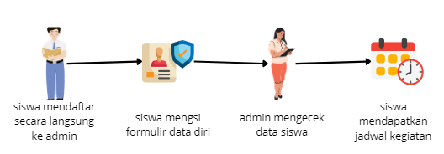

Gambar 3.1 Proses Bisnis Saat Ini

3.1.2 Proses bisnis usulan

Melihat permasalah yang sedang dihadapi, maka dibuatkan sebuah proses bisnis yang akan membantu admin dalam melakukan manajemen data

* 1. Admin menerima pendaftaran siswa baru dan melakukan login untuk masuk kedalam sistem
  2. Admin melakukan input data berdasarkan data pendaftaran siswa
  3. Admin memilih menu tambah data siswa

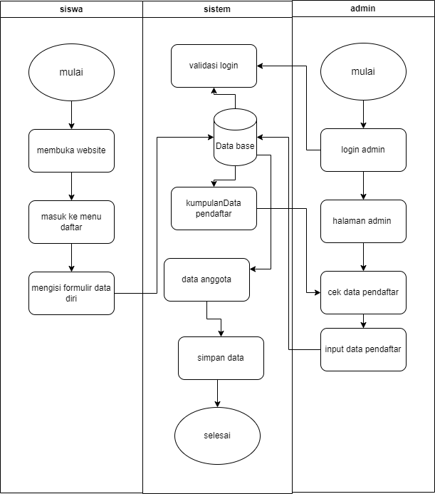

Gambar 3.2 Proses Bisnis Usulan

## Analisi system

Dalam laporan akhir ini akan dirancang websaite ekstrakurikuler yang akan menghasilkan sebuah sistem informasi tentang ekstrakurikuler berbasis website yang dapat memberikan kemudahan untuk pengguna dalam mengantur dan mempromosikan ekstrakurikuler yang ada

3.2.1 Kebutuhan fungsional

1. Siswa dapat memilih dan mendaftar ekstrakurikuler yang diminati dengan lebih muda
2. Siswa dapat melihat profil ekstrakurikuler
3. Siswa dapat melihat jadwal pelaksanaan ekstrakurikuler
4. Admin dapat menambah prestasi atau kemenangan pada kegiatan ekstrakurikuler
5. Admin biasa menginput nilai dan kehadiran para siswa
6. Admin dapat mengelola bidang, profil dan berita ekstrakurikuler
7. Admin dapat mengelola data siswa

3.2.2 Kebutuhan pengembangan sistem

A. Prangkat keras

Berdasarkan kebutuhan sistem yang akan di bangun berbasis web, dipastikan perangakat keras mendukung.Spesifik untuk perangkatnya sebagai berikut :

* Processor : AMD Ryzen 3 7000
* Vga : AMD Radeon
* RAM/ Harddisk : 8/ 256 GB
* Monitor : Lcd 14 inch

B. Prangkat lunak

Untuk perangkat lunaknya tidak kalah penting, untuk mendung pembuatan web berbasis web diperlukan perangkat lunak yang layak. .Spesifik untuk perangkatnya sebagai berikut :

* VisualStudio Code
* Xampp
* Browser : Chrome
* MySql

## 

## 3.2.3 Tahap desain atau permodelan

Pada tahap ini, dilakukan proses representasi atau menggambarkan model sistem untuk memudahkan pada proses implementasi. Dari rancangan sistem yang dibuat diterjemahkan ke dalam bahasa pemrograman.

3.2.4 Tahap implementasi

Pada tahap ini, dilakukan proses implementasi atau penerapan dari hasil analisis dan pemodelan, dimana pada tahap ini sistem dibangun berbasis website untuk selanjutnya apabila sistem telah selesai di bangun dapat dilanjutkan dengan proses implementasi pengujian pada sitem.

## Metode pengembangan system

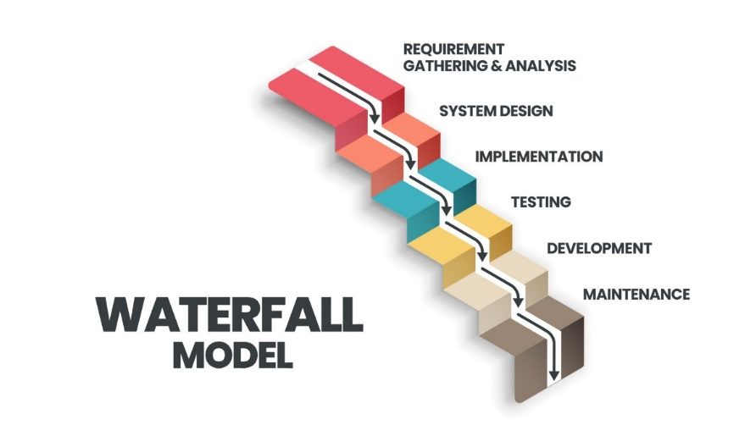

Gambar 3.3 Metode Waterfall

## Metode Waterfall

Metode pengembangan software adalah suatu kerangka kerja yang digunakan untuk menstrukturkan, merencanakan, dan mengendalikan proses pengembangan suatu sistem informasi (Badrul, 2021). Dalam penelitian ini penulis akan menggunakan metode pengembangan sistem Waterfall.

Menurut Rosa dan Shalahuddin dalam (Badrul, 2021) metode waterfall merupakan metode yang menyediakan pendekatan alur hidup perangkat lunak secara skuensial atau terurut.

Alasan kami menggunakan metode waterfall adalah

* Proyek dengan resiko kecil
* Proyek yang tidak membutuhkan perubahan terus menerus, serta
* Gambaran produk sudah sangat jelas
* Proyek didukung oleh tim yang memiliki kompetensi cukup dalam menjalankan proyek.

## ****Tahapan Metode Waterfall****

## .

### **1.**Requirement Analyst

Pada tahap ini pengembang harus mengetahui seluruh informasi mengenai kebutuhan pengguna terhadap software. Misalnya seperti kegunaan software yang diinginkan oleh pengguna dan batasan software.

### **2.**Design

Tahap metode waterfall selanjutnya yaitu desain. Tahap ini secara umum mencakup kepentingan desain teknis seperti bahasa pemrograman, lapisan data, layanan, dan sebagainya. Spesifikasi desain biasanya akan dibuat untuk menguraikan bagaimana logika bisnis yang tercakup dalam analisis akan diimplementasikan secara teknis.Ini bertujuan untuk memberikan gambaran lengkap tentang apa yang harus dikerjakan dan bagaimana tampilan dari sebuah sistem yang diinginkan.

### **3.**Implementation

Tahap implementation and unit testing merupakan tahap pemrograman. Jadi proses penulisan code (coding) ada di tahap ini. Pembuatan perangkat lunak dibagi menjadi modul-modul kecil yang nantinya akan digabungkan dalam tahap selanjutnya..

### **4.**Testing

Pada tahap keempat ini akan dilakukan penggabungan modul-modul yang sudah dibuat sebelumnya dan mengintegrasikannya dalam sistem secara keseluruhan[.](http://lp2m.uma.ac.id/)Setelah proses integrasi selesai, selanjutnya dilakukan pemeriksaan dan pengujian sistem secara keseluruhan untuk mengidentifikasi kemungkinan adanya kegagalan dan kesalahan pada software.

### **5.**Maintenance

Operation & Maintenance merupakan tahapan terakhir dari metode waterfall. Pada tahap ini software yang sudah jadi akan dijalankan atau dioperasikan oleh penggunanya. Disamping itu dilakukan pula pemeliharaan berupa: perbaikan kesalahan, perbaikan implementasi unit system, peningkatan sistem sesuai kebutuhan

3.3.1 Flowchart Diagram

Flowchart di sini menjelaskan mengenai logika dari aliran sistem yang akan dibangun dan disusun secara bertahap

Admin Siswa

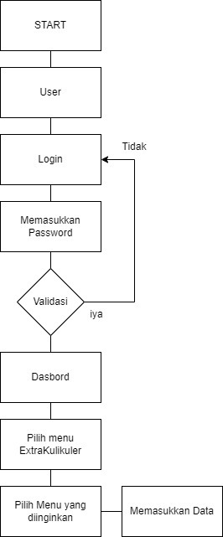 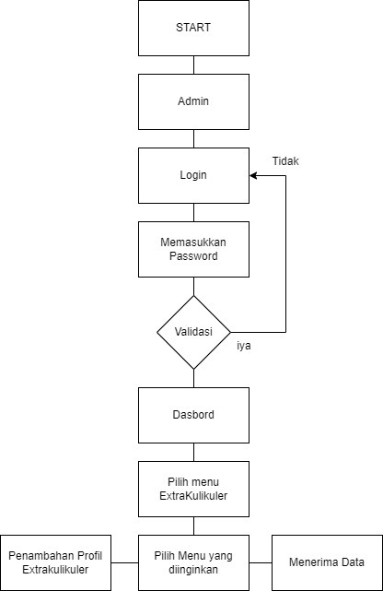

Gambar 3.4 Flowchart admin dan siswa

* + 1. Usecase Diagram

Usecase diagram menggambarkan interaksi antara aktor dengan sistem. Pada sistem informasi magang ini terdapat 2 user yaitu admin,dan siswa admin dan siswa diaharuskan login untuk bergabung dalam ekstrakurikuler siswa harus login dan memasukan password dan username lalu siswa memilih ekstrakurikuler yang ingin di ikuti lalu siswa dapat mencetak hasil dari pendaftaran tersebut, pada tampilan website ekstrakurikuler ada jenis, nama ekstrakurikuler, Pembina ekstrakurikuler, anggota ekstrakurikuler jadwal kegiatan ekstrakurikuler.

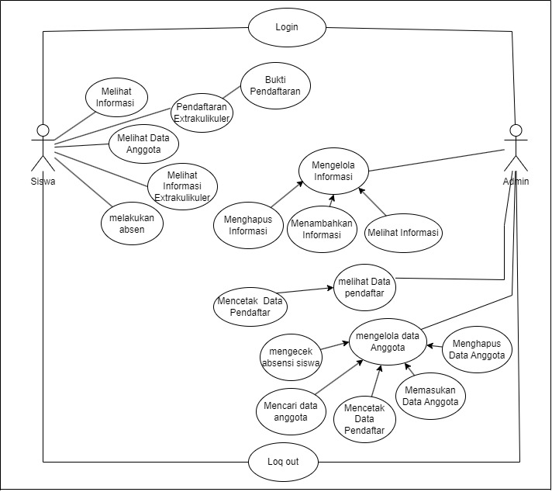

Gambar 3.5 usecase diagram

3.2.3 Usecase Diagram Deskripsi

Gambar Diatas menunjukan 2 aktor yang berperan dalam system. Mereka adalah admin dan siswa. Semua actor memiliki peran masing masing dalam system, mulai dari admin yang mengelola informasi, melihat data pendaftar, dan mengelola data anggota. Sedangkan siswa menggunakan sistem untuk melihat informasi Ekstrakurikuler, melihat anggota ekstrakurikuler, mendaftar ekstrakurikuler.

## 3.2.4 Definisi Aktor

|  |  |  |
| --- | --- | --- |
| No | Aktor | Keterangan |
| 1. | Admin | Aktor ini memiliki hak akses penuh adalah admin. Karena aktor ini memilik kemampuan untuk mengelola seluruh sistem termasuk melihat, menambah,mengecek absensi, menghapus data ,dan mengubahnya.  Aktor ini juga yang dapat melihat seluruh data siswa yang mendaftar ekstrakurikuler. |
| 2. | Siswa | Aktor ini memiliki hak akses yang sangat rendah adalah siswa. Karena aktor ini hanya berperan untuk mendaftar, melihat informasi ekstrakurikuler, melihat anggota ekstrakurikuler, mencetak bukti pendaftaran, dan absensi |

Table 3.1 definisi Aktor

3.2.5 Use Case Diagram Skenario

A. Nama Use Case : Melihat Data Anggota

|  |  |
| --- | --- |
| Nama UseCase | Melihat Data Anggota |
| Prioritas | Tinggi |
| Actor Utama | Siswa |
| Deskripsi | Usecase ini berfungsi untuk siswa untuk melihat anggota Ekstrakurikuler |
| Tindakan/Hasil | Murid dapat mengetaui jumlah anggota setiap ekstrakurikuler |
| Skenario normal | 1. Siswa login terlebih dahulu 2. Lalu memasuki Dasbord sistem 3. Lalu klik menu ekstrakurikuler 4. Memilih ekstrakurikuler 5. Klik jumlah anggota |

Table 3.2 definisi use case

B Nama UseCase : Mendaftar ekstrakurikuler

|  |  |
| --- | --- |
| Nama UseCase | Mendaftar ekstrakurikuler |
| Prioritas | Tinggi |
| Aktor utama | Siswa |
| Deskripsi | Usecase ini berfungsi untuk siswa sebelum mengikuti ekstrakurikuler mendaftar terlebih dahulu |
| Tindakan/Hasil | Hasil Akhir usecase ini siswa dapat mengikuti ekstrakurikuler yang diminati |
| Skenario Normal | 1. Login Terlebih dahulu 2. Memasuki dasbord sistem 3. Klik menu 4. Pilih lo yang diinginkan 5. Klik daftar 6. Seletah Daftar siswa bisa cetak hasil daftar |

Table 3.3 mendaftar ekstarkurikuler

C. Nama Use Case : Melihat Informasi Ekstrakurikuler

|  |  |
| --- | --- |
| Nama UseCase | Melihat Informasi Ekstrakurikuler |
| Prioritas | Tinggi |
| Actor Utama | Siswa |
| Deskripsi | Usecase ini berfungsi untuk melihat informasi Ekstrakurikuler |
| Tindakan/Hasil | Murid dapat melihat informasi setiap Ekstrakurikuler yang tertera |
| Skenario Normal | 1. Siswa login terlebih dahulu 2. Lalu memasuki dasbord sistem 3. Klik menu ekstrakurikuler 4. Siswa dapat melihat informasi setiap Ekstrakurikuler |

Table 3.4 informasi Ekstrakurikuler

D. Nama Usecase : Absen

|  |  |
| --- | --- |
| Nama Usecase | Absen |
| Prioritas | Tinggi |
| Aktor Utama | Siswa |
| Deskripsi | Siswa mengisi daftar hadir saat menggikuti ekstrakurikuler |
| Tindakan/Hasil | Tindakan/Hasil dari usecase tersebut adalah siswa dapat mengisi daftar hadir dengan mudah |
| Skenario Utama | 1. Siswa login terlebih dahulu 2. Memasuki halaman dasbord 3. Klik menu Ekstrakurikuler 4. Pilih menu ekstrakurikuler yang di ikuti 5. Klik menu absen 6. Siswa mengisi daftar hadir 7. Lalu Submit |

Tabel 3.5 absen

E. Nama UseCase : Melihat Informasi

|  |  |
| --- | --- |
| Nama Usecase | Melihat informasi |
| Prioritas | Tinggi |
| Aktor Utama | Admin |
| Deskripsi | Admin memiliki kuasa tinggi, dikarenakan dapat melihat seluruh informasi yang di menu ekstrakurikuler |
| Tindakan /Hasil | Tindakan/Hasil admin dapat mengetaui informasi terbaru |
| Skenario Utama | 1. Admin Login terlebih dahulu 2. Memasuki halaman Dasbord,lalu klik menu Ekstrakurikuler 3. Admin dapat melihat informasi seluruh Ekstrakurikuler |

Table 3.6 melihat informasi

F. Nama UseCase : Menambah Informasi

|  |  |
| --- | --- |
| Nama Use Case | Menambah Informasi |
| Prioritas | Tinggi |
| Aktor Utama | Admin |
| Deskripsi | Admin menambahkan Informasi terbaru |
| Tindakan /Hasil | Tindakan/Hasil admin dapat menambahkan informasi terbaru seputaran ekstrakurikuler |
| Skenario Utama | 1. Admin login terlebi dahulu 2. Memasuki halaman dasbord, lalu klik menu ekstrakurikuler 3. lalu pilih ekstrakurikuler yang ingin ditambahkan informasi terbaru 4. lalu isi infirmasi terbaru beserta foto 5. lalu klik save |

Table 3.7 menambah informasi

G. Nama UseCase : Menghapus Informasi

|  |  |
| --- | --- |
| Nama UseCase | Menghaous Informasi |
| Prioritas | Tinggi |
| AktorUtama | Admin |
| Deskripsi | Admin dapat menghapus informasi |
| Tindakan/Hasil | Tindakan/Hasil Admin dapat menghapus informasi yang sudah lama atau informasi yang salah |
| Scenario Utama | 1. Admin Login terlebih dahulu 2. Memasuki halaman Dasbord,lalu klik menu Ekstrakurikuler 3. Pilih ekstrakurikuler yang ingin di hapus informasi yang sudah lama |

Table 3.8 menghapus informasi

H. Nama UseCase : Melihat Data Pendaftar

|  |  |
| --- | --- |
| Nama UseCase | Melihat Data Pendaftar |
| Prioritas | Tinggi |
| Aktor Utama | Admin |
| Deskirpsi | Admin melihat siapa saja yang mendaftar di ekstrakurikuler tersebut |
| Tindakan/Hasil | Tindakan/Hasil admin dapat melihat seluruh yang mendaftar di extra kulikuler |
| Skenario Utama | 1. Admin Login terlebih dahulu 2. Memasuki halaman Dasbord,lalu klik menu Ekstrakurikuler 3. Lalu klik info pendaftar 4. Lalu akan muncul nama nama siswa yang ingin mendaftar di ekstrakurikuler tersebut |

Table 3.9 melihat data pendaftar

1. Nama UseCase : Mengecek Absensi

|  |  |
| --- | --- |
| Nama UseCase | Mengecek Absensi |
| Prioritas | Tinggi |
| Aktor Utama | Admin |
| Deskirpsi | Admin mengecek kehadiran siswa |
| Tindakan/Hasil | Tindakan/Hasil admin dapat melihat seluruh daftar hadir siswa setiap minggu nya |
| Skenario Utama | 1. Admin Login terlebih dahulu 2. Memasuki halaman Dasbord,lalu klik menu Ekstrakurikuler 3. Lalu klik Daftar hadis siswa 4. Lalu akan mucul daftar hadir seluruh siswa yang mengikuti ekstrakurikuler |

Table 3.10 mengecek aplikasi

J. Nama UseCase : Mencari Data Siswa

|  |  |
| --- | --- |
| Nama UseCase | Mencari data siswa |
| Prioritas | Tinggi |
| Aktor Utama | Admin |
| Deskirpsi | Admin dapat mencari data siswa |
| Tindakan/Hasil | Tindakan/Hasil Admin dapat mencari seluruh data siswa setiap anggota ekstrakurikuler yang sudah mendaftar |
| Skenario Utama | 1. Admin Login terlebih dahulu 2. Memasuki halaman Dasbord,lalu klik menu Ekstrakurikuler 3. Lalu klik informasi siswa 4. Lalu klik menu serch, lalu admin memasukan kata kunci serti nama atau NIS (Nomer Induk Siswa) 5. Lalu muncul nama siswa dalam bentuk tabel |

Table 3.11 mencari data siswa

K. Nama UseCase : Memasukan Data Anggota

|  |  |
| --- | --- |
| Nama UseCase | Memasukan Data Anggota |
| Prioritas | Tinggi |
| Aktor Utama | Admin |
| Deskirpsi | Admin dapat memasukan/ menambahkan daftar anggota |
| Tindakan/Hasil | Tindakan/Hasil admin dapat menambahkan /atau memasukan seluruh data siswa yang telah mendaftar ekstrakurikuler |
| Skenario Utama | 1. Admin Login terlebih dahulu 2. Memasuki halaman Dasbord,lalu klik menu Ekstrakurikuler 3. Lalu klik informasi siswa 4. Lalu klik cari terlebih dahulu yang ingin data siswa di tambahkan 5. Lalu klik edit 6. Setelah selesai klik save |

Table 3.12 memasukan data anggota

L. Nama UseCase : Menghapus Daftar Anggota

|  |  |
| --- | --- |
| Nama UseCase | Menghapus Daftar Anggota |
| Prioritas | Tinggi |
| Aktor Utama | Admin |
| Deskirpsi | Admin dapat menghapus setiap anngota ekstrakurikuler |
| Tindakan/Hasil | Tindakan/Hasil admin adalah dapat menghapus setiap anggota ekstrakurikuler |
| Skenario Utama | 1. Admin Login terlebih dahulu 2. Memasuki halaman Dasbord,lalu klik menu Ekstrakurikuler 3. Lalu klik informasi siswa 4. Lalu cari terlebih dahulu siswa yang ingin di hapus 5. Setelah ketemu klik hapus, setelah itu jangan lupa untuk save |

Table 3.13 menghaspus daftar anggota

M. Nama UseCase : Mencetak data anggota/siswa

|  |  |
| --- | --- |
| Nama UseCase | Mencetak data anggota |
| Prioritas | Tinggi |
| Aktor Utama | Admin |
| Deskirpsi | Admin dapat mencetak data anggota/siswa |
| Tindakan/Hasil | Tindakan/Hasil admin adalah dapat mencetak seluruh data anggota ektrakurikuler |
| Skenario Utama | 1. Admin Login terlebih dahulu 2. Memasuki halaman Dasbord,lalu klik menu Ekstrakurikuler 3. Lalu klik informasi siswa 4. Lalu klik cetak data siswa |

Table 3.14 mengecek data anggota atau siswa

3.3.3 Diagram activity

1. Gambar Tersebut Menujukan Admin menambahkan siswa

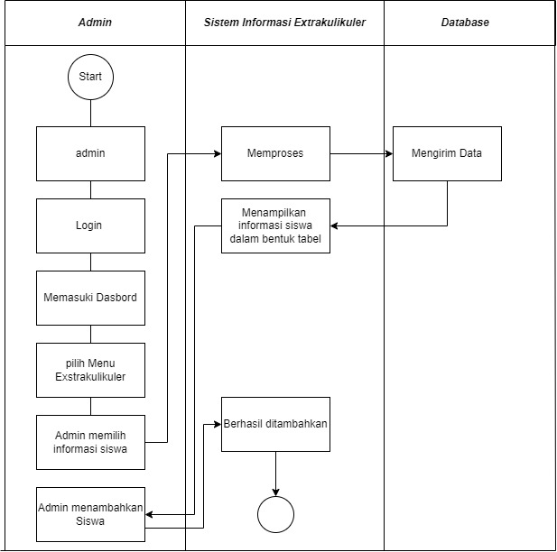

Gambar 3.6 diagram activity menambahkan siswa

1. Gambar tersebut menunjukan admin melihat absensi

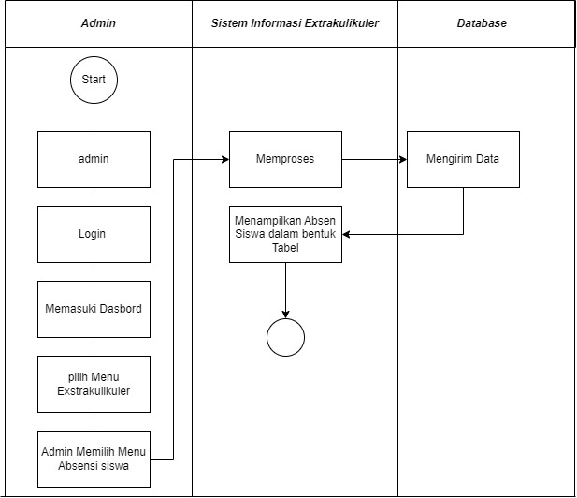

Gambar 3.7 activity mengecek Absensi Siswa

1. Gambar Tersebut bahwa admin mencetak data siswa

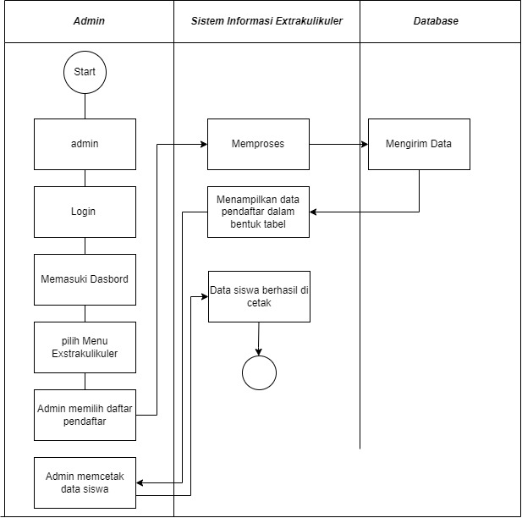

Gamabar 3.8 activity mencetak data siswa

1. Gambar Tersebut bahwa admin menghapus informasi

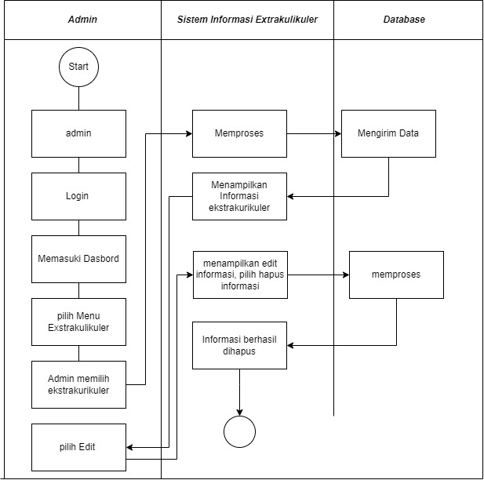

Gambar 3.9 activity admin menghapus informasi

1. Gambar Tersebut bahwa Admin sedang melihat Informasi

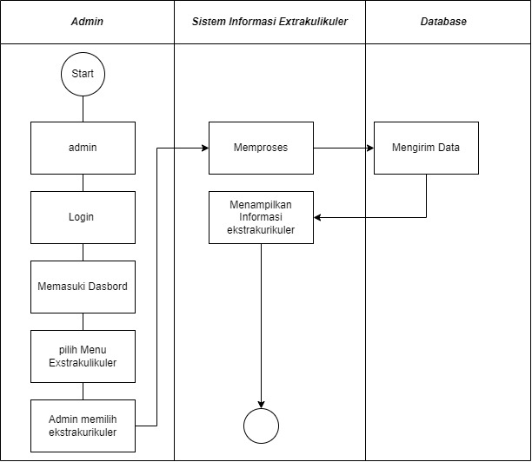

Gambar 3.10 Admin sedang melihat Informasi

1. Gambar tersebut bahwa admin menambahkan informasi

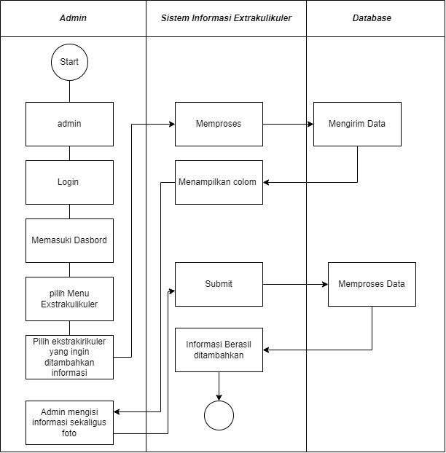

Gambar 3.11 Admin sedang melihat Informasi

1. Gambar tersebut bahwa admin menghapus data siswa

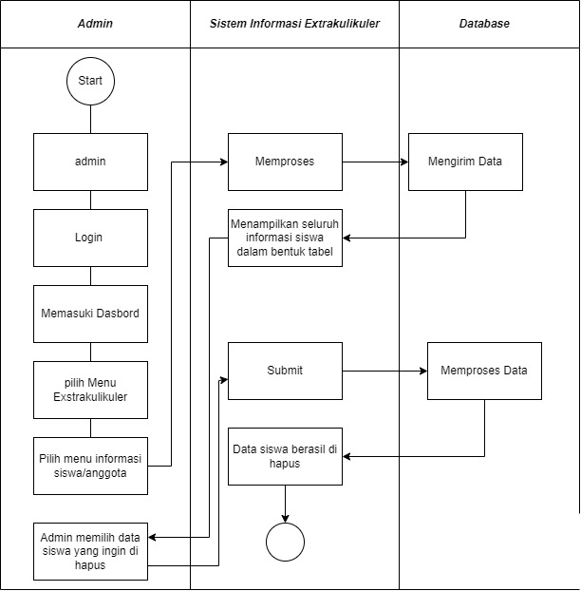

Gambar 3.12 Admin sedang melihat Informasi

1. Gambar tersebut bahwa admin mencari data siswa

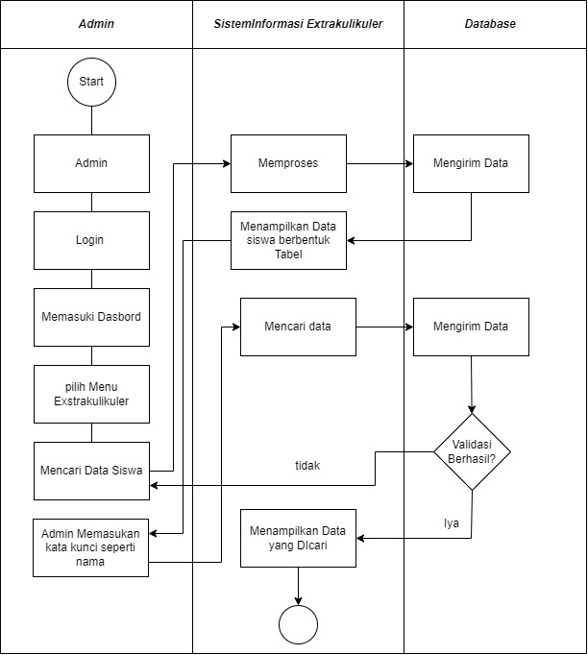

Gambar 3.13 admin mencari data siswa

1. Siswa melihat ekstrakurikuler

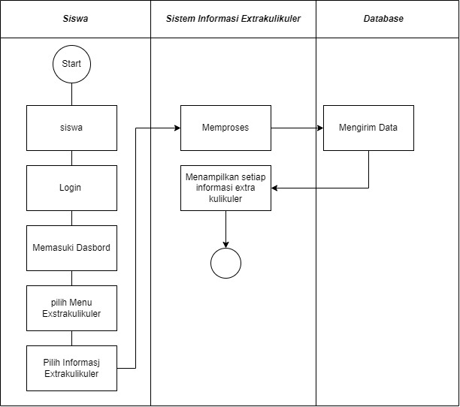

Gambar 3.14 admin mencari data siswa

1. Gambar tersebut bahwa siswa melihat informasi



Gambar 3.15 siswa melihat informasi

1. Gambar Tersebut bahwa siswa sedang melihat anggota

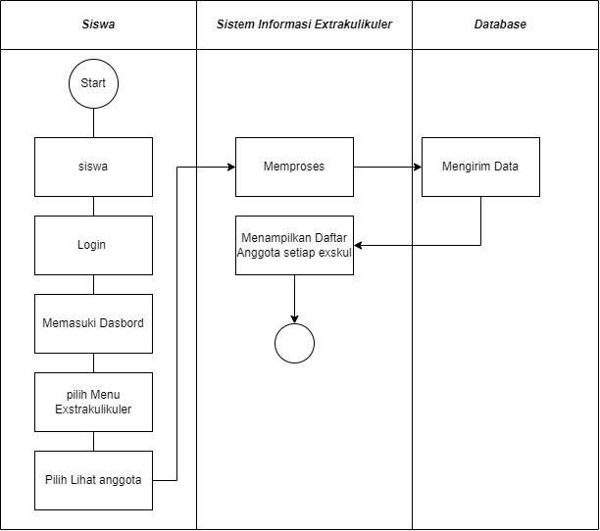

Gambar 3.16 bahwa siswa sedang melihat anggota

1. Gambar tersebut bahwa siswa sendang Absensi

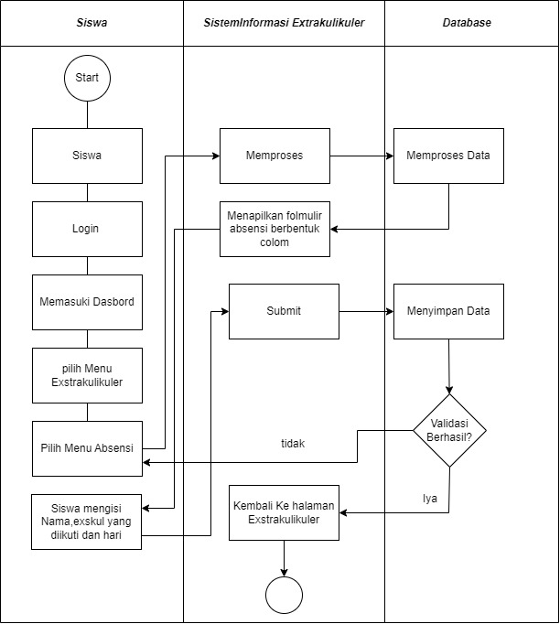

Gambar 3.17 bahwa siswa sedang melihat anggota

1. Gambar tersebut nenunjukan bahwa siswa sedang mendaftar ekstrakurikuler

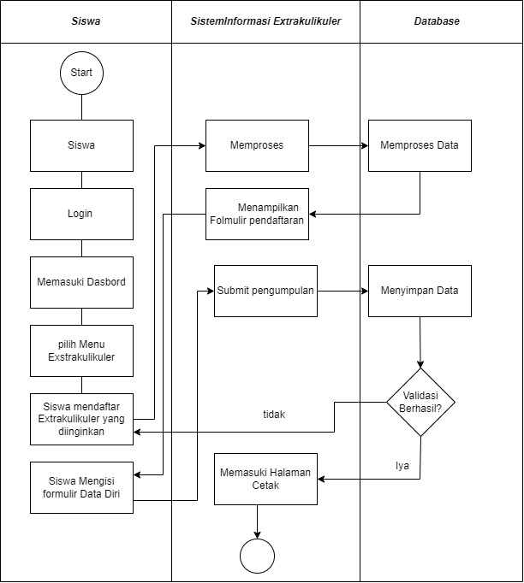

Gambar 3.18 bahwa siswa sedang mendaftar ekstrakurikuler

## Class diagram

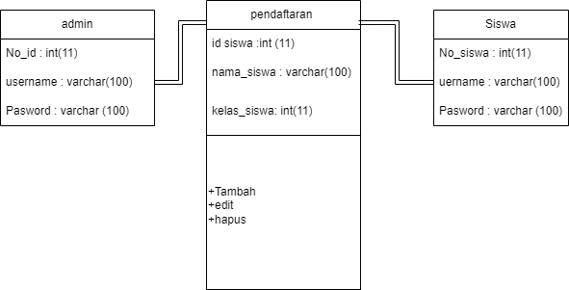

## Isi\

# BAB IV. JADWAL PENELITIAN

## JADWAL…………………..

# DAFTAR PUSTAKA

1. Adi Priatno. (2005). Pembuatan Website Sebagai Sarana Penyampaian Informasi Menggunakan PHP dan MySQL Study Kasus Yogya Tv Yogyakarta. STIMIK AMIKOM Yogyakarta.
2. Dhany Sutriya. (2009). Pembuatan Portal Internal Website Sekolah dengan Menggunakan Adobe Flex, PHP dan MySQL. Jakarta Selatan
3. Dwiyanto (2010). Rancang Bangun Portal Informasi Kabupaten Bangka Barat sebagai Alternatif Media Periklanan. Fakultas MIPA. Universitas Diponegoro Semarang
4. Supriyanto, Aji, 2000. Pengantar Teknologi Informasi. Jakarta: Salemba Infotek.
5. Sholiq. (2006). “Pemodelan Sistem Informasi Berorientasi Objek dengan UML”. Graha Ilmu: Yogyakarta.
6. Widodo. Prabowo. (2011). Menggunakan UML. Bandung: Informatika Bandung
7. Ema Utami. (2008). “RDBMS Menggunakan MS SQL Server 2000”. Penerbit: Graha Ilmu. Yogyakarta